第4讲 5.2.13数组解决Fibonacci数列问题

1. 求和、求平均值

（1）定义一个数组a[10],把产生的10个随机数赋值给数组a的10个元素，然后按照顺序打印出数组a的各个元素的值。

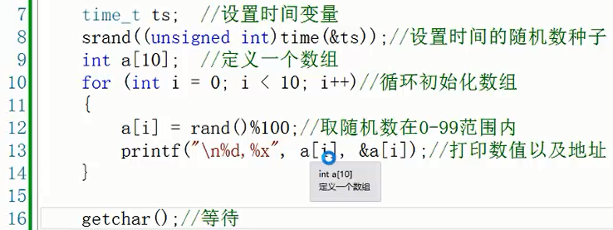

运行结果:

随机产生的10个随机数赋值给数组a个各个元素

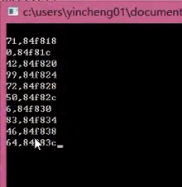

（2） 通过for循环，把数组中的10个元素累加赋值给变量all,然后把all的值赋值给double类型变量total,然后通过total/=total,进行除法运算。

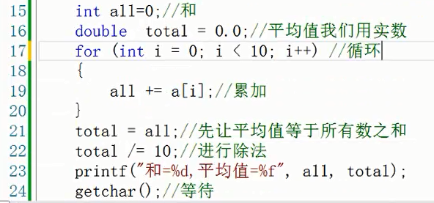

运行结果:

打印出数组a的和，和平均值。

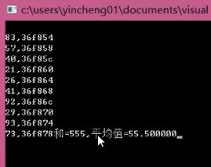

1. 查找数据是否存在

输入一个值，通过for循环遍历所以的元素与输入的值进行比较。

判断是否找到。

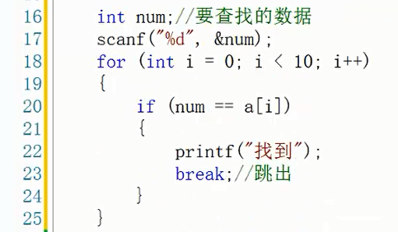

运行程序:

输入要查找的数38，则打印出找到。

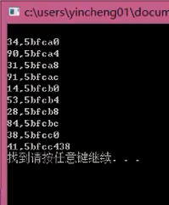

1. 斐波那契数列指的是这样一个数列：1、1、2、3、5、8、13、21、34……

　　注意：

　　 0是第0项，不是第一项。

这个数列从第二项开始，每一项都等于前两项之和

F(N)=F(N-1)+F(N-2)

求斐波那契数列的代码

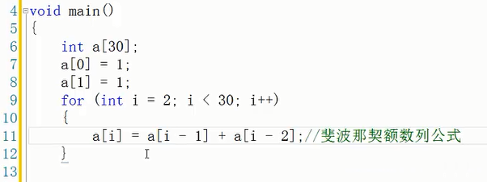

遍历出来斐波那契数列中的元素

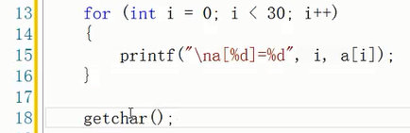

运行结果:

实现了 F(N)=F(N-1)+F(N-2) 的算法

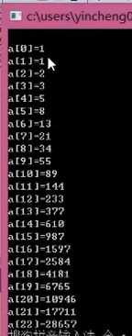

4、求最大值和最小值以及他们所在的下标

随机产生10个数，遍历分配给数组a

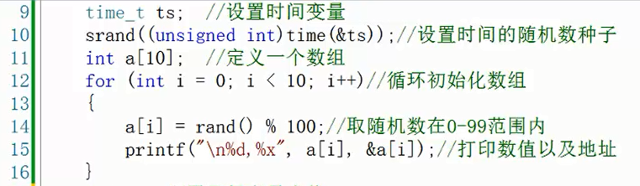

通过for循环遍历求出最大值，通过maxi求得极大值所在的下标。

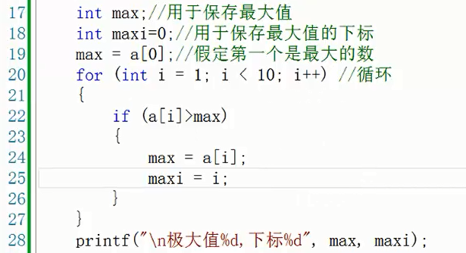

通过for循环遍历求出最小值，通过mini求得极小值所在的下标。

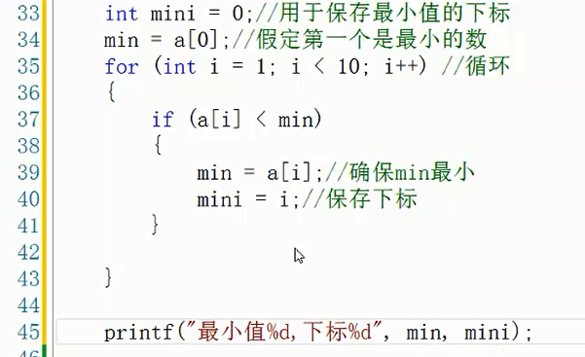

运行结果:

精准无误的求出了最大和最小值以及下标

